Bewerbungsgespräch im Rahmen des WVR-Projekts Berufsorientierung an Realschulen

Sehr geehrte Damen und Herren,

im Rahmen der Berufsorientierung an Realschulen (BORS) möchte die Ludwig-Uhland- Schule Heimsheim ihren Schülerinnen und Schülern eine weitere Möglichkeit geben, sich intensiv auf ihre Berufswahl vorzubereiten und wir würden uns sehr freuen, wenn Sie uns dabei unterstützen könnten.

Angedacht ist ein simuliertes Bewerbungsgespräch für alle Schülerinnen und Schüler der Klassen 9 im Zeitraum vom Dezember bis April.

So funktioniert’s:
- Die Schülerinnen und Schüler haben nach Interesse Ihren Betrieb ausgewählt.
- Anbei eine vollständige schriftliche Bewerbung.
- Jetzt liegt es an Ihnen, einen Gesprächstermin für ein simuliertes Bewerbungsgespräch unter realen Bedingungen zu vereinbaren.
- Am Ende des Gesprächs sollen die Schülerinnen und Schüler wenn möglich ein kurzes Feedback durch Sie erhalten.

Die Schülerinnen und Schüler bewerben sich also nicht tatsächlich auf einen konkreten Ausbildungsplatz in ihrem Betrieb, sondern sollen dadurch die Möglichkeit haben, unter realen Bedingungen ein Bewerbungsgespräch und auch die nötige Organisation ihres Vorhabens (telefonische Absprachen, Anreise etc.) zu „üben“.

Vielen Dank für ihr Bemühen bereits im Voraus. Sollten sie darüber hinaus auch in den folgenden Jahren Interesse daran haben, simulierte Bewerbungsgespräche mit unseren Schülerinnen und Schülern zu führen, nehmen wir sie gerne auf unsere Liste auf.

Für Rückfragen stehen wir Ihnen gerne unter folgenden Emailadressen zur Verfügung.
u.hohn@lusheimsheim.de
n.guenther@lusheimsheim.de

Mit freundlichen Grüßen

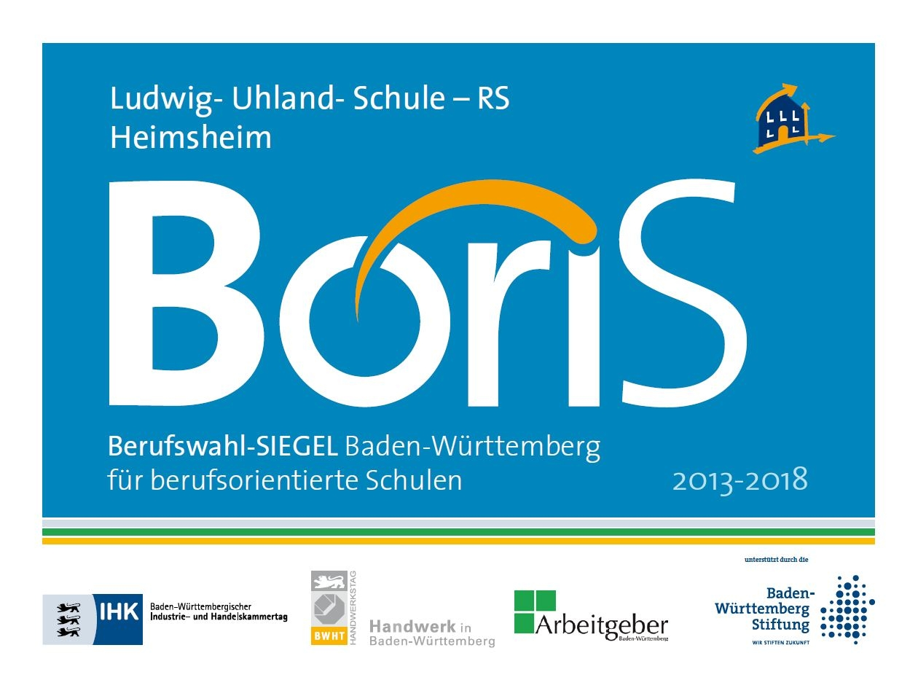
Schulleiter: Kontaktpersonen:
Peter Hemmer Natalie Günther, Ulrike Hohn

